|  |  |  |
| --- | --- | --- |
| **2017/2018** | **Mathématiques – CM1** | **Période 3** |
| **J. Auricombe** | **Compétences attendues** | **Degré d'acquisition** |
| Appréciation de l'enseignant : | Calculer rapidement des doubles et des moitiés, des additions et des soustractions de nombres inférieurs à 100. (ex 1 ) | D A PA NA |
| Identifier et produire le double, le tiers, le quart d’une surface (ex 2 et 3) | D A PA NA |
| Lire un tableau et un diagramme (ex 4) | D A PA NA |
| Multiplier par un nombre à plusieurs chiffres (ex 5) | D A PA NA |
| Résoudre des problèmes contenant les expressions « fois plus », « fois moins », « de plus », « de moins » (ex 6) | D A PA NA |
| Mesurer et construire des surfaces d’aires (cahier de géométrie) | D A PA NA |
| Reproduire des figures | D A PA NA |

Prénom : ………………………………. Date : ………………………………………………..

**Exercice 1 : Calcule**

1. 256 + 50 =……………
2. 256 + 300 =…………..
3. 8 x 9 = ………………
4. ……… x 6 = 42
5. 8 x 40 = ………….
6. 50 x 8 = ………….
7. Le double de 34 = …………..
8. Le quart de 24 =……………..

**Exercice 2 : Voici un segment**

a

1. Trace un segment b dont la longueur est égale à la moitié de celle du segment a.
2. Trace un segment c dont la longueur est égale au tiers de celle du segment a.

**Exercice 3 : Quelle partie du rectangle ABCD a une aire égale :**

1. Au quart de l’aire du rectangle ABCD ? ………………………..
2. Au tiers de l’aire du rectangle ABCD ? ………………………….

A C

B D

**Exercice 4 :**

Les élèves de CM2 ont fait une enquête pour connaitre les lectures préférées des enfants de l’école. Ils ont commencé à réaliser un tableau et un diagramme pour présenter les résultats.

|  |  |
| --- | --- |
| Lecture préférée | Nombre d’élèves |
| Roman | 45 |
| Conte |  |
| Magazine |  |
| Documentaire | 30 |
| Bande dessinée | 50 |

|  |  |  |  |  |  |
| --- | --- | --- | --- | --- | --- |
|  |  |  |  |  | Nombre d’élèves |
|  |  |  |  |  |
|  |  |  |  |  |
|  |  |  |  |  |
|  |  |  |  |  |
|  |  |  |  |  |
|  |  |  |  |  |
|  |  |  |  |  |
|  |  |  |  |  |
|  |  |  |  |  |
|  |  |  |  |  |
|  |  |  |  |  |
|  |  |  |  |  |
| Roman | Conte | Magazine | Documentaire | BD |

1. Complète le tableau.
2. Complète le diagramme à l’aide du tableau.

**Exercice 5 : Calcule avec la méthode de ton choix**

1. 256 x 7 = ………………
2. 365 x 24 = …………..
3. 256 x 70 = ……………..
4. 751 x 34 = ………….

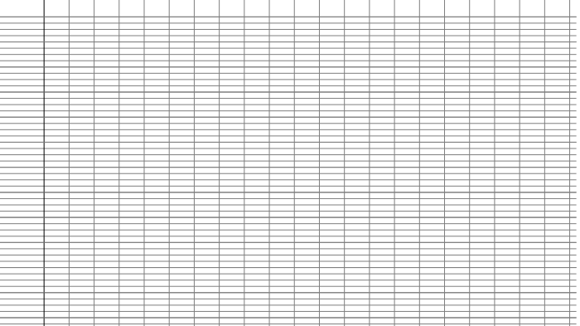

**Exercice 6 : Problème « fois plus », « fois moins », « de plus », « de moins »**

L’Indre est une rivière d’environ 260 km de long. Elle est 5 fois moins longue que le Rhin et près de 10 fois plus longue que la Vienne.

1. Quelle est la longueur approximative de la Vienne ?

……………………………………………………………………………………………………………………………………………………………………………………………………………………………………

1. De combien de kilomètres le Rhin est-il plus long que la Vienne ?

……………………………………………………………………………………………………………………………………………………………………………………………………………………………………………………………………………………………………………………………………………………………………………………………………………………………………………………………………………………………………………………………………………………………………………………………